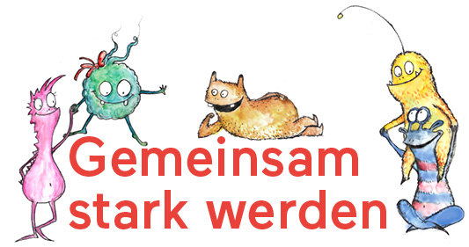
Liebe Eltern!

Dieses Jahr beginnen wir in unserer Klasse mit der Umsetzung eines neuen Unterrichtsprogramms zur Persönlichkeitsförderung. Da auch Ihr Kind an diesem Programm teilnimmt, möchten wir Sie mit den Inhalten von „Gemeinsam stark werden“ bekannt machen.
„Gemeinsam stark werden“ ist ein schulisches Programm zur Persönlichkeitsbildung und Gesundheitsförderung. Es basiert auf den Empfehlungen der Weltgesundheitsorganisation
(WHO) und dient der Vermittlung von Lebenskompetenzen.
Mit Hilfe von qualitätsgesicherten Unterrichtsmaterialien wird der Umgang mit Stress und starken Gefühlen gelernt. Spielerisch erfahren die Kinder, wie Probleme gelöst und Konflikte in der Gruppe bewältigt werden. Selbstwertgefühl, Kommunikationsfähigkeit und Empathie sind weitere zentrale Themen.
„Gemeinsam stark werden“ schafft mit themenspezifischen Unterrichtseinheiten Lernsituationen, in denen Kinder ihre sozialen Fähigkeiten ausbauen können, damit die Volksschule zu einem Sprungbrett in ein gelungenes Leben wird.
Die Förderung der Lebenskompetenzen hat sich in vielen wissenschaftlichen Untersuchungen als effektive Methode zur Vorbeugung von problematischen Verhaltensweisen (z.B. Aggression und Gewalt, Sucht, störendes Sozialverhalten, Depression) erwiesen. Die Kinder werden in ihrer Selbstsicherheit gestärkt und sind somit weniger anfällig gegenüber Gruppendruck oder negativer Beeinflussung durch Medien.
„Gemeinsam stark werden“ wurde speziell für die Volksschule entwickelt. Alle PädagogInnen, die dieses Projekt durchführen, wurden hierfür professionell geschult. Im Unterricht werden Themen wie z.B. "Gemeinsam sind wir stark", "Lass uns darüber reden", "Meine Träume und Ziele“, „Was brauche ich wirklich?“, „Wir sammeln neue Kräfte“, „Ich lerne meine Gefühle kennen" und vieles mehr bearbeitet.
Das Programm dient dazu den Kindern schon im Volksschulalter ein gutes Selbstbewusstsein mitzugeben, damit sie im Laufe ihrer Schullaufbahn sicher mit den Herausforderungen des Lebens umgehen können. Es wurde in enger Zusammenarbeit mit Lehrpersonen aus Volksschulen sowie ExpertInnen aus der Präventionsarbeit entwickelt und berücksichtigt die neuesten Erkenntnisse aus Psychologie und Pädagogik.
Wir freuen uns darüber unseren SchülerInnen „Gemeinsam stark werden“ anbieten zu können,

MUSTERSCHULE XY,
Durchführende Lehrperson

